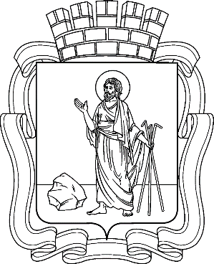

РОССИЙСКАЯ ФЕДЕРАЦИЯ
Кемеровская область - Кузбасса
Прокопьевский городской округ
ПРОКОПЬЕВСКИЙ ГОРОДСКОЙ СОВЕТ НАРОДНЫХ ДЕПУТАТОВ
6-го созыва
(сорок шестая сессия)

Решение №

от 10 2021
принято Прокопьевским городским
Советом народных депутатов
10.2021

О внесении изменения в Порядок размещения сведений о доходах, расходах, об имуществе и обязательствах имущественного характера лиц, замещающих муниципальные должности Прокопьевского городского округа, и членов их семей на официальных сайтах органов местного самоуправления и предоставления этих сведений средствам массовой информации для опубликования, утвержденный решением Прокопьевского городского Совета народных депутатов от 22.12.2017 № 498

В соответствии с Федеральным законом от 06.10.2003 № 131-ФЗ
«Об общих принципах организации местного самоуправления в Российской Федерации, Законом Кемеровской области от 02.11.2017 № 97-ОЗ
«О регулировании отдельных вопросов в сфере противодействия коррупции», Уставом муниципального образования «Прокопьевский городской округ Кемеровской области - Кузбасса»

Прокопьевский городской Совет народных депутатов

Решил:

- Пункт 5 Порядка размещения сведений о доходах, расходах, об имуществе и обязательствах имущественного характера лиц, замещающих муниципальные должности Прокопьевского городского округа, и членов их семей на официальных сайтах органов местного самоуправления и предоставления этих сведений средствам массовой информации для опубликования, утвержденного решением Прокопьевского городского Совета народных депутатов от 22.12.2017 № 498 (в редакции решения от 23.04.2021 № 274), дополнить подпунктом 3 следующего содержания:
«3) представленных председателем и аудиторами контрольно-счетной палаты Прокопьевского городского округа - специалистом контрольно-счетной палаты, уполномоченным на ведение кадрового делопроизводства, на официальном сайте Прокопьевского городского Совета народных депутатов http://prkgorsovet.ru/.».
2. Настоящее решение подлежит опубликованию в газете «Шахтерская правда» и вступает в силу после его официального опубликования.
3. Контроль за исполнением настоящего решения возложить на комитет Прокопьевского городского Совета народных депутатов по вопросам местного самоуправления и правоохранительной деятельности.

Председатель
Прокопьевского городского
Совета народных депутатов Н. А. Бурдина

Глава
города Прокопьевска А. Б. Мамаев
2021
(дата подписания)

